Relacje z wyjazdu na praktyki
Paulina Sadlik
Wydział: Architektury i Urbanistyki
Instytucja przyjmująca: GERHARD HESS-ARCHITECT- Meissen – Niemcy

Moja życiowa przygoda rozpoczęła się 30 lipca. Przyjechałam do Niemiec do miasteczka Meissen w niedzielę, w dzień przed rozpoczęciem moich praktyk. Zadzwoniłam do mojego praktykodawcy, że już jestem na miejscu. Wyszedł po mnie i pomógł mi zanieść moje walizki do jego domu, gdzie przygotował mi wspaniały pokój na czas mojego pobytu. Następnie udaliśmy się zwiedzać miasto, które słynie ze wspaniałej średniowiecznej architektury.
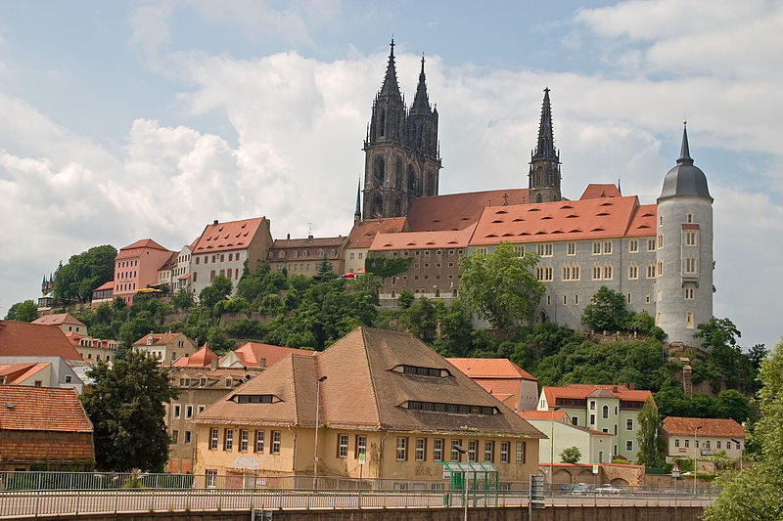

Szczególnie ciekawymi budowlami są Katedra św. Jana i św. Donata (Dom zu Meißen) z XIII wieku oraz zamek biskupi Albrechtsburg z XV wieku (widoczne na fotografii). Z placu zamkowego widać przepiękną panoramę całego miasta. Meissen słynie również z produkcji wina oraz porcelany miśnieńskiej od roku 1710, kiedy założono tu manufakturę - pierwszą taką w Europie.

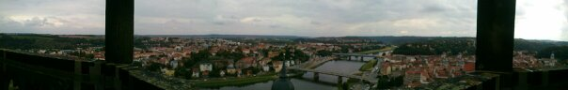
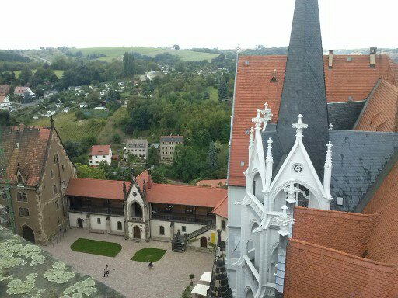

Największym zaskoczeniem było dla mnie to, że dom mojego pracodawcy znajduje się w połowie wysokości wzgórza zamkowego, a kilkupoziomowy ogród z prywatnym wejściem na plac biskupi wznosi się do samej góry. Na najwyższym poziomie ogrodu znajdowała się mała restauracja na świeżym powietrzu, jedyną formą zadaszenia są winorośla. Restauracja ta z przepięknym widokiem na miasto i na rzekę Łabę słynie z wykwintnego wytrawnego wina. Najciekawsze jest to, że restauracja ta należy do mojego pracodawcy i jego małżonki. Z tego też względu każdego wieczoru kolację jadaliśmy w restauracji na wzgórzu z nieziemsko pięknym widokiem, w rodzinnej, ciepłej atmosferze przy świecach i lampce aromatycznego białego wina. Po prostu- raj na ziemi.
Najwspanialsze wspomnienia z praktyk wiążą się z ludźmi, z którymi żyłam pod jednym dachem. Szczególnie mój praktykodawca wykazał się cierpliwością i chęcią do przekazania mi wiedzy. Przy każdym zleconym dla mnie projekcie poświęcał mi niezwykle dużo czasu i uwagi bym mogła dokładnie i bezbłędnie wykonać polecone mi zadanie. Mój pracodawca chciał by moja wiedza nie ograniczała się tylko do wiedzy książkowej, więc zabierał mnie na każde spotkanie z inwestorem, do urzędów czy na budowę, żebym zobaczyła jak wygląda praca architekta w praktyce- czyli nie ogranicza się tylko do siedzenia w biurze. Na placu budowy nigdy nie dostawałam „forów” z powodu, że jestem drobnej budowy kobietą. Musiałam wychodzić po rusztowaniach by pomierzyć konstrukcję dachu, aby później móc sporządzić odpowiednią dokumentacje. Bardzo to lubiłam, ponieważ zobaczyłam dużo ciekawych i nowoczesnych rozwiązań budowlanych.
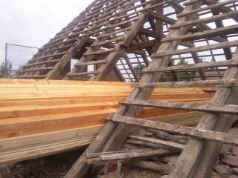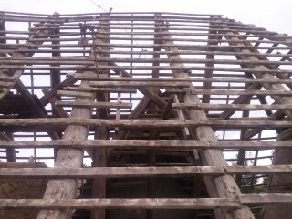
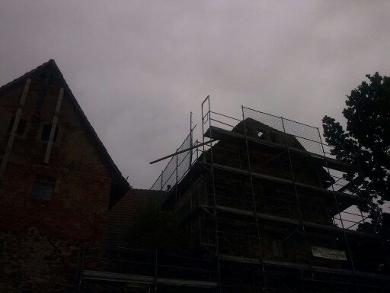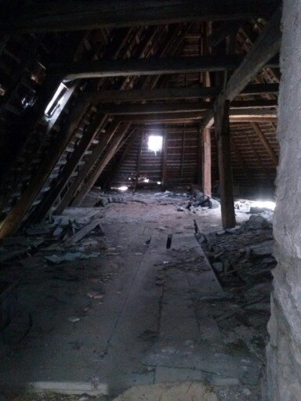
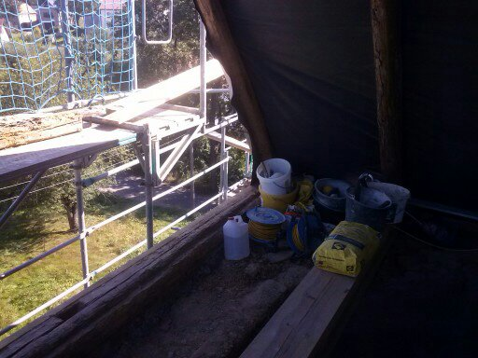

Równie ciekawą formą odbywania praktyk było zwiedzanie Drezna. Mój pracodawca uznał, że muszę zobaczyć najciekawsze obiekty architektury znajdujące się w Dreźnie. Dostałam od niego mapę z zaznaczonymi miejscami gdzie każdy turysta powinien się udać, oraz z miejscami szczególnie ciekawymi dla architektów. Drezno znajduję się około 30 kilometrów od Meissen – miasta gdzie mieszkałam. Drezno jest stolicą Saksonii. Aglomeracja drezdeńska liczy 1,036 mln mieszkańców ,samo miasto natomiast niewiele ponad pół miliona, co plasuje je na 15 miejscu w kraju. Drezno stanowi duży węzeł komunikacyjny, z ośrodkami przemysłu maszynowego, produkcji klisz fotograficznych, przemysłu chemicznego i farmaceutycznego. Znajduje się tu również fabryka samochodów Volkswagen. Właśnie ten budynek wzbudził moje zainteresowanie. Budynek został zaprojektowany przez sławnego niemieckiego architekta Guntera Henna. Szklana budowla zabiera dech w piersiach nie tylko miłośnikom architektury, ale również fanom motoryzacji, ponieważ przeszklone ściany pozwalają dostrzec proces tworzenia samochodów krok po kroku.

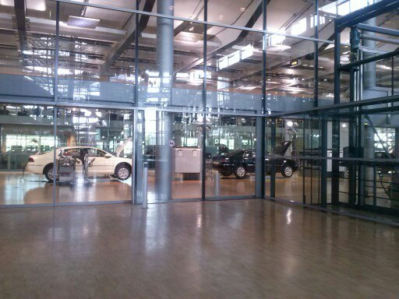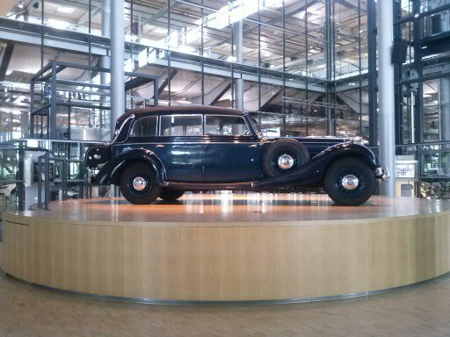
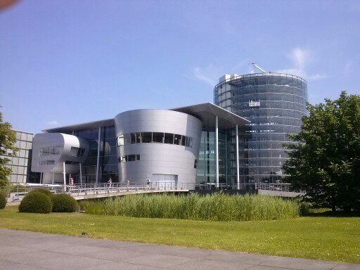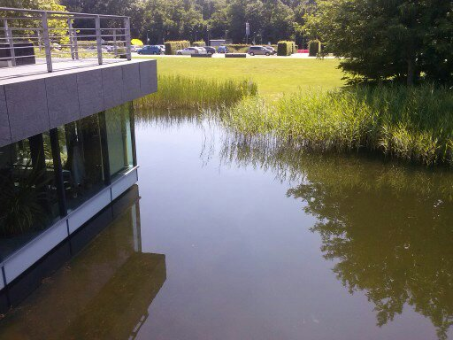

Każdy turysta powinien odwiedzić Zwinger. Jest to późnobarokowy zespół architektoniczny znajdujący się w centrum Drezna. Jest zaliczany do najbardziej znaczących budowli późnego baroku w Europie. Zbudowany na planie prostokąta z wewnętrznym dziedzińcem, który otoczony jest galeriami (ogród z fontannami), bramą koronną, pawilonami. W późniejszym okresie August Mocny sprowadził tutaj swoje zbiory egzotycznych roślin, a także porcelany. Zwinger wykorzystywany jest do prezentowania wystaw. Szczególnie warte zobaczenia są wcześniej wspomniane zbiory porcelany, w których znajduje się zarówno chińska porcelana z XV wieku, jak i znane w całych Niemczech wyroby porcelanowe z Meissen. W Zwingerze znajduje się także Rüstkammer – zbrojownia, która jest zbiorem różnych historycznych broni.
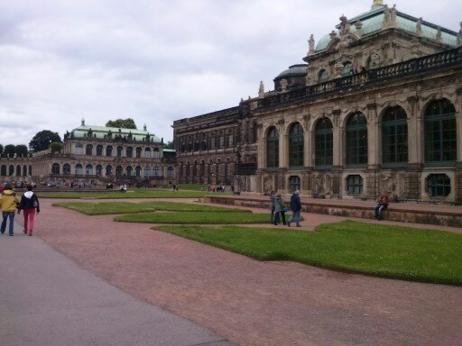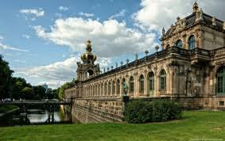

Wyjazd do Niemiec był niezwykłym doświadczeniem. Gdybym drugi raz miała się zdecydować na praktyki wybrałabym dokładnie to samo miejsce, ale zostałabym na dłużej. W domu, do którego trafiłam traktowano mnie jak członka rodziny. Bardzo trudno było nam się rozstać. Tęsknota za rodziną i przyjaciółmi była ogromna jednak wyjazd wyszedł mi na dobre. Myślę, że w Polsce bardzo trudno znaleźć praktykodawcę, który z tak wielką chęcią przekazywałby wiedzę swojemu uczniowi, tak jak robił to mój praktykodawca. Jest to nie tylko przygoda, ale również nauka. Uważam, że każdy student powinien skorzystać z takiej możliwości i wyjechać na praktyki zagraniczne.

